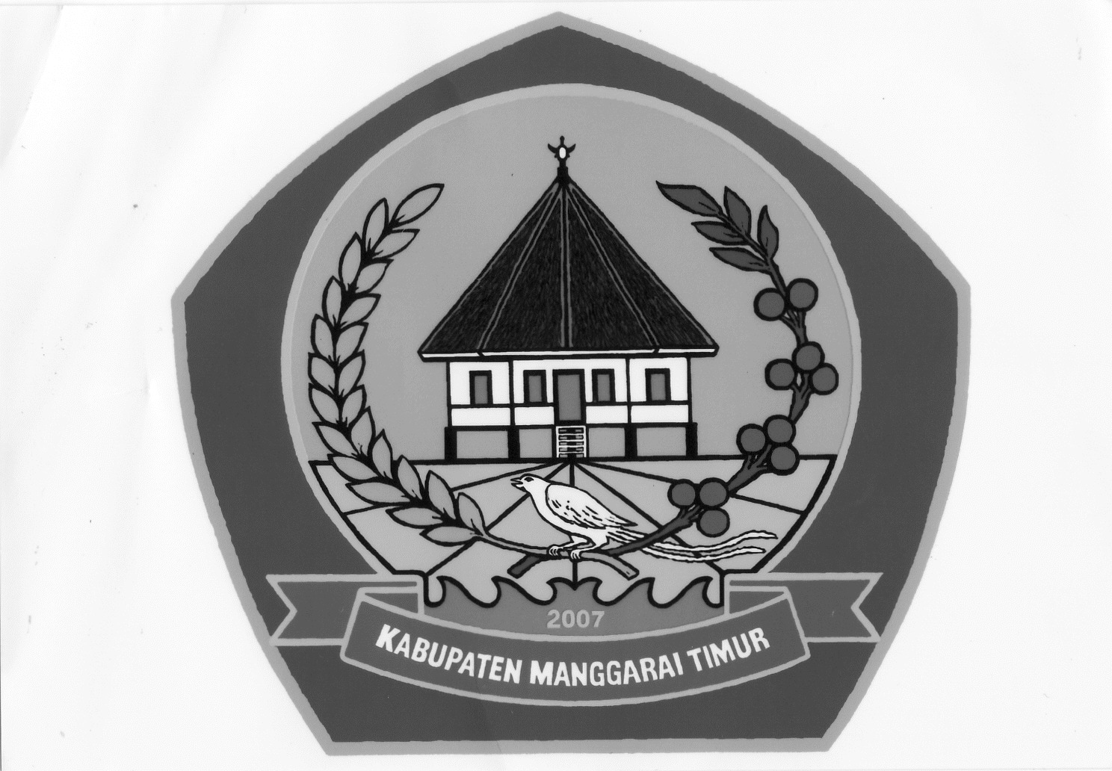**PEMERINTAH KABUPATEN MANGGARAI TIMUR**

**KECAMATAN KOTA KOMBA UTARA**

DESA MOKEL

**SURAT KETERANGAN USAHA MIKRO**

Nomor : EK.016.5/94 /XI /2024

Yang Bertanda Tangan dibawah ini :

N a m a : FRANSISKUS KELANG

J a b a t a n : KEPALA DESA

A l a m a t : PEDAK DESA MOKEL

Menerangkan dengan sesungguhnya :

N a m a : EPIFIANUS C. KURNIAWAN

NIK : 5319061205960001

Tempat /Tanggal Lahir : Ketal, 12 Mei 1996

Agama : Katholik

Status perkawinan : Belum Kawin

Jenis kelamin : Laki Laki

Pekerjaan : Pelajar/Mahasiswa

Alamat tinggal : Ketal,RT/RW 001/002,Dusun Podol

Desa Mokel,Kecamatan Kota

Komba Utara Kabupaten Manggarai Timur

Propinsi Nusa Tenggara Timur.

Bahwa nama yang tersebut diatas adalah benar-benar warga Desa Mokel Kecamatan komba utara ,kabupaten Manggarai Timur yang sepengetahuan kami menjalankan usaha ***Kios (Sembako)*** yang dimulai sejak tanggal 17 Tahun 2021 Sampai sekarang dan usaha yang bersangkutan dinyatakan layak diberi Izin.

Demikian surat keterangan usaha ini dibuat dan diserahkan kepada yang bersangkutan untuk dapat dipergunakan sebagaimana mestinya.

Dikeluarkan di Pedak

Pada tanggal :02 April 2024

kepala Desa Mokel

**FRANSISKUS KELANG**

PEMERINTAH KABUPATEN MANGGARAI TIMUR

KECAMATAN KOTA KOMBA UTARA

DESA MOKEL

SURAT KETERANGAN USAHA MIKRO

Nomor : EK.016.5/072/III/2024

Yang Bertanda Tangan dibawah ini :

N a m a : FRANSISKUS KELANG

J a b a t a n : DESA MOKEL

A l a m a t : PEDAK DESA MOKEL

Menerangkan dengan sesungguhnya :

N a m a : ALFONSIUS DELEGORI BOSKO

N i k : 5319060806930001

Tempat / Lahir : Camplong,06 Agustus 1993

Agama : Katholik

Status perkawinan : Kawin

Jenis kelamin :Laki-laki

Pekerjaan :Wiraswasta

Alamat tinggal : Pedak, RT.002/RW.001, Dusun Podol

Desa Mokel,Kecamatan Kota Komba Utara

Kabupaten Manggarai Timur, Propinsi

Nusa Tenggara Timur

Alamat Usaha : Pedak, RT.002/RW. 001 Dusun Podol Desa

Mokel Kecamatan Kota Komba Utara

Kabupaten Manggarai Timur

Adalah benar-benar penduduk Desa Mokel yang memiliki Usaha Holtikultura yang berlokasi di Pedak Desa Mokel Kecamatan Kota Komba Utara Kabupaten Manggarai Timur.

Demikian surat keterangan ini dibuat untuk dapat dipergunakan sebagaimana mestinya.

Dikeluarkan di pedak Desa Mokel

Pada tanggal : 15 Maret 2024

Kepala Desa Mokel

**FRANSISKUS KELANG**

**DAFTAR NAMA-NAMA TIM RELAWAN DIPONUSANTARA**

**DESA MOKEL**

|  |  |  |  |  |
| --- | --- | --- | --- | --- |
| NO | NAMA | KOMUNITAS | ALAMAT | NO.HP |
| 1 | ALOYSIUS P. SUSANTO | TOKOH ADAT | PEDAK | 081338880543 |
| 2 | LUSOIANI KASO,OLAN | TOKOH PEREMPUAN | PEDAK | 082145830658 |
| 3 | APOLONIARIS SAHAT | GURU HONORER | DERU | 085338190524 |
| 4 | EMANUEL LEMBENG | KARYAWAN SWASTA | PINGA | 081213712772 |
| 5 | SEBINUS NAMPA | KETUA KELOMPOK TANI | DERU | 081236819684 |
| 6 | MAKSIMUS SALI | KETUA KELOMPOK TANI | PEDAK | 081239010578 |
| 7 | KAROLUS JANGGAR | BENDAHARA KELOMPOK TANI | DERU | 081236812959 |
| 8 | AGUSTINUS SARIMAN | KEPALA DUSUN  PODOL | PEDAK | 081239286245 |
| 9 | FRANSISKUS TUA | KETUA RW | PEDAK | 081384914581 |
| 10 | LORENSIUS LONIK | KETUA KELOMPOK TANI | PALENG | 081296562972 |
|  |  |  |  |  |

KORDINATOR RELAWAN

DESA MOKEL

CERLI SEM. ST



**PEMERINTAH KABUPATEN MANGGARAI TIMUR**

**KECAMATAN KOTA KOMBA UTARA**

DESA MOKEL

Pedak 12 Mei 2023

No :Pem.042.1/49/V/2023

Lamp : -

Prihal : undangan kegiatan Forum Kosultasi Publik(FKP)

Badan Pusat Statistik Kabupaten Manggarai Timur

Kepada

Yth.

Ketua BPD Desa Mokel

Para Ketua RT

Tokoh Masyarakat

Tokoh Pendidikan

Toko Agama

Masing- masing

Di

Tempat

Dengan Hormat.

Sehubungan dengan akan dilaksanakan Kegiatan Forum konsultasi Publik(FKP)Dalam Rangka Pendataan awal Registrasi sosial ekonomi(Regsosek)Tahun 2022 Tingkat Desa Mokel,Maka dengan ini Kami mengundang Bapak Ibu saudara-Saudari untuk Menghadiri Kegiatan tersebut,Yang akan dilkasanakan pada :

Hari Tanggal : Senin 15 Mei 2023

Waktu : 09.00 s/d selesai

Tempat : Kantor Desa Mokel

Kegiatan FKP ini Merupakan tindak Lanjut dari kegiatan yang dilakukan oleh petugas pendataan dari Badan Pusat Statistik kabupaten Manggarai Timur Pada bulan September Tahun 2022.

Berhubung kegiatan ini sangat penting maka Diharapkan kepada Bapak /Ibu sekalian Untuk Hadir tepat Waktu Dan tidak bisa mewakili.

Demikian undangan Ini kami buat atas perhatian dan kerja samanya Kami ucapakan Limpah terimah Kasih.

a.n.kepala Desa Mokel

Sekertaris Desa Mokel

**C E R L I S E M**

**PEMERINTAH KABUPATEN MANGGARAI TIMUR**

**KECAMATAN KOTA KOMBA UTARA**

DESA MOKEL

**SURATKETERNGAN PENJAMIN**

**NOMOR:PEM.042.1/63/VI/2023**

Yang bertanda tangan dibawah ini:

Nama : Veronika Wonga

Nik : 5319064701720057

Tempat/tanggal lahir : Ngela,20 Desember 1971

Agama : Katolik

Pekerjaan : Ibu Rumah Tangga

Alamat Tempat Tinggal : Pedak, RT.001/RW.001, Dusun Podol

Desa Mokel,Kecamatan Kota Komba Utara

Kabupaten Manggarai Timur, Propinsi

Nusa Tenggara Timur

Adalah benar-benar penduduk tetap Pedak RT/RW: 001/002 Desa Mokel,Kecamatan Kota Komba Utara,kabupaten Manggarai Timur,yang siap menjadi wali/penjamin bagi Soter Salfo(Nama Peminjam) Yang merupakan Warga Setempatdalam hal urusan administrasi di KSP Kopdit OBOR MAS Cabang Utama Manggarai Timur.Dikarenakan Belum Menikah tapi karena sudah tinggal Satu atap.dan yang menjadi penjamin adalah mama kandung.

Hal-hal yang menyangkut simpanan dan pinjaman SOTER SALFO( Nama peminjam di KSP Kopdit OBOR MAS yang bersangkutan selaku peminjam siap untuk sama-sama bertanggung jawab.

Demikian surat keterngan ini dibuat dan diberikan kepada yang bersangkutan untuk dipergunakan sebaimana mestinya.

Desa Mokel 07 Juni 2023

a.n. kepala Desa Mokel

Sekertaris Desa Mokel

**C E R L I S E M**